DC CŠOD – EKSKURZIJA KRAS – PRIMORJE
DELOVNI LIST
PO POTEH GRANIČARJEV, MITRE IN KAMNOLOMOV MILJSKIH HRIBOV

ŠOLA: _________________________________ RAZRED:_________ DATUM:_________
UČENKA/EC: _______________________________________________________ DOSEŽENE TOČKE: = 50/______

PO POTEH GRANIČARJEV, MITRE IN KAMNOLOMOV MILJSKIH HRIBOV

MANJKAJOČE BESEDE VSTAVI Z RDEČO BARVO, Z RDEČO BARVO TUDI OBARVAJ PRAVILNE ODGOVORE TAM KJER PIŠE PODČRTAJ, DA POPRAVLJALEC TAKOJ VIDI REŠITVE!

1.
Miljski hribi (polotok) se nahajajo med Koprskim in Miljskim zalivom in predstavljajo skrajni severovzhodni del polotoka.
(t 3/ )
2.
Miljske hribe gradijo menjujoče se plasti peščenjaka in laporja, tj.
oz. sovdan. slednje kamnine gradijo tudi območja (podčrtaj; možnih več pravilnih rešitev):
Brkini Snežniško pogorje Goriška brda Matarsko podolje Vipavska dolina (t 6/ )

3.
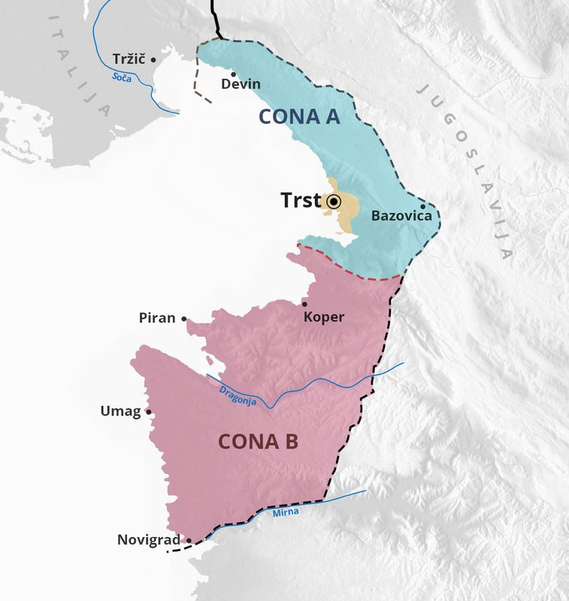 | Leta 1947 je bil podpisana Pariška mirovna pogodba, s katerim je bilo ustanovljeno Svobodno tržaško ozemlje (STO). Razdeljeno je bilo na dve območji (poveži pravilno).  1.cona A, ki je vključevala Trst, Jugoslovanske  je bila pod upravo  2.cona B Anglo-ameriške  vojske  Meja med njima se je leta 1954 premaknila z južnih na severna pobočja Miljskih hribov, kar je povzročilo zamenjavo prebivalstva, zamiranje tradicionalnih dejavnosti in ohranilo dediščino. (t 3/ )

4.
Pri nadelavi športno-rekreacijskih in učnih ter kolesarskih poti je za upoštevati: obstoječe poti, možnost široke izbire uporabnikov, naravno in kulturno bogastvo, idr. Na Miljskem polotoku jih, glede na seznam na turistični karti naštejemo:
(t 13/ )

5.
Postavitev meje je “rezervirala” stometrsko območje vzdolž nje vojakom – obmejnim stražnikom, ki so jim domačini pravili graničarji. Na to, zadnje pridobljeno, državno območje so bili premeščeni »nadležni«, kot je bil rodoljub in naravoslovec
(t 2/ )

6.
Debele plasti trdega peščenjaka vpadajo v splošnem proti severu in so tako pogojile razvoj strukturnega površja, kot je asimetrična dolina potoka Fugnan.
Desno pobočje, Plažot, je bolj (podčrtaj) -.strmo – položno.

S pomočjo posnetka na diapozitivu nariši skico prečnega prereza doline potoka Fugnan in nakaži nagnjenost skladov a) ////// ali b) \\\\\\

jug sever
Hrvatini Plažot
Premančan

(t 5/ )

7.
Skozi Škofijska vrata, znižan svet med Miljskim polotokom in vzpetino Tinjan, potekajo že od antike prometne povezave med italijanskim in istrskim polotokom, kot je bila najdaljša evropska ozkotirna proga v slovenskem jeziku imenovana
(t 5/ )

8.
Pred okoli 4000 leti so Iliri zasedli Istro in gradili bivališča strnjena v gradišča, obdana z obrambnim suhim zidom. Teh naselij se je kasneje oprijelo romansko ime
Tako se tudi imenuje najvišji vrh Miljskega polotoka, ki je visok 244 m nadmorske višine. (t 1/ )

9.
Kamnolomarska dejavnost izhaja iz prazgodovine, kar dokazuje način gradnje obzidja kaštelirja. Prvič so izkop regulirali s statutom mesta Milje iz leta 1333. Dejavnost je zamrla po 2. svetovni vojni in v čelih kamnolomov se odlaga kamnina

Najdemo jo tudi na pragovih rek (podčrtaj pravilno) Krke Mure (t 4/ )

10.
Dediščina kamnolomarske dejavnosti:

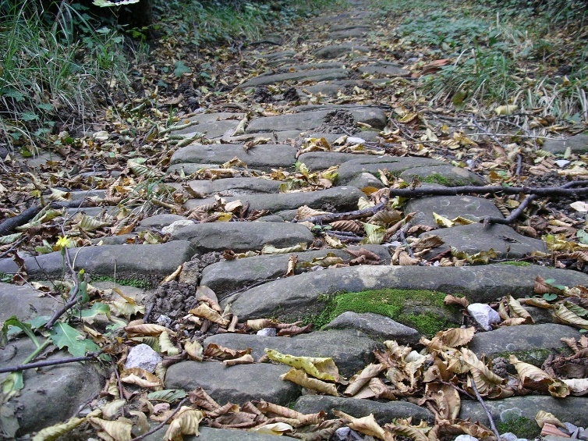  Šališ – strm kolovoz utrjen s ploščami peščenjaka postavljenimi  (podčrtaj pravilno)  vzporedno s pobočjem  ali  pravokotno na pobočje  da volovskim vpregam ni drselo in  erozija ni odnašala vozišča. | 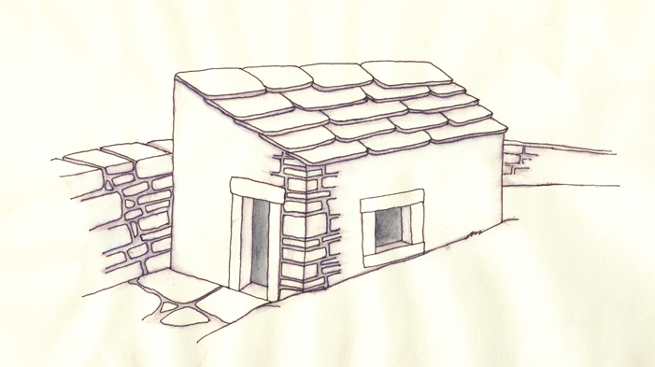  Hišice (kuče), kjer so imeli spravljeno orodje.  (t 1/ )

11.
Nemška vojska je izkopala votlino, imenovano

v čelo kamnoloma v dolini Pišolon, tj. 35 m dolg rov z dvema vhodoma, v katerega bi se zatekali in imeli spravljeno strelivo protiletalske obrambe. (t 1/ )

12.
Slap v dolini hudournika Pišolon je nastal na stiku med
(b) laporjem in (a) peščenjakom; vnesi v oklepaje na skici črko z lego ustrezne vrste kamnin

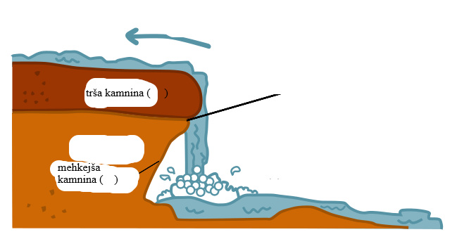 . (t 2/ )
PREVIS

(T 3/ )
POMIKANJE SLAPA VZVODNO
TRŠA KAMN.( ____ )

MEHKEJŠA KAMNINA
( ____ )
14.
Turizem v Istri je pričel kot (podčrtaj pravilno) golf verski trekking,
kar nakazujejo cerkve posvečene irskim svetnikom. Romarji so prepešačili Evropo in počakali na ladje, da bi jih prepeljale v Sveto deželo. (t 1/ )

15.
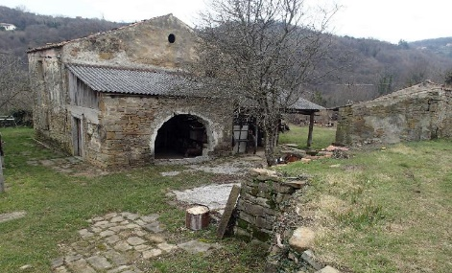 Premančan | 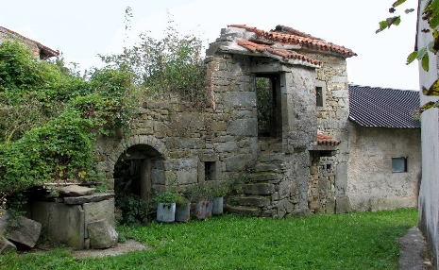 Kozjane (Brkini)
Značilni stavbi iz Istre in Brkinov. Obe sta zgrajeni suhozidno iz (podčrtaj pravilni odgovor):
apnenca granita peščenjaka (t 1/ )

16.
Murvo so v Evropo najverjetneje zanesli v 12. stoletju, zaradi

Prehranjujejo se samo z murvinim listjem. (t 1/ )

17.
Jozef Ressel, bolj znan kot izumitelj ladijskega vijaka, saj je z ladjo Civetta opravil prve poskuse plovbe v Tržaškem zalivu, je odkupoval les za potrebe mornarice v Istri.
Izdelal je načrt za njeno
(T 1/ )

